TRƯỜNG ĐẠI HỌC BÁCH KHOA HÀ NỘI
Viện Công nghệ thông tin và Truyền thông

Tài liệu đặc tả yêu cầu phần mềm
(Software Requirement Specification – SRS)
Phiên bản <số>

<TIÊU ĐỀ BÀI TẬP LỚN>
Môn: <Tên môn>

<Số nhóm>
<Danh sách sinh viên>

Hà Nội, ngày … tháng … năm …
Mục lục

Mục lục 1
1 Xem sản phẩm 2
2 Quản lý giỏ hàng 3
2.1 Thêm sản phẩm 3
2.2 Xoá sản phẩm 3
2.3 Cập nhật thông tin sản phẩm 4
2.4 Xem thông tin giỏ hàng 5
3 Đặt hàng 6
4 Quản lý đơn hàng của người dùng 7
4.1 Xem đơn hàng 7
4.2 Đánh giá 7
4.3 Huỷ đơn hàng 8

Xem sản phẩm

Mã Use case | UC001 | Tên Use case | Xem sản phẩm
Tác nhân | Khách vãng lai, người sử dụng
Tiền điều kiện | Không
Luồng sự kiện chính  (Thành công)
  STT | Thực hiện bởi | Hành động
   | Khách | truy nhập vào trang web của hệ thống
   | Khách | xem các sản phẩm hiển thị sẵn hoặc tìm kiếm sản phẩm mong muốn
   | Hệ thống | tìm kiếm sản phẩm theo theo yêu cầu của khách hàng
   | Hệ thống | hiển thị lại các sản phẩm cho khách hàng
Luồng sự kiện thay thế
  STT | Thực hiện bởi | Hành động
  2a. | Người sử dụng | đăng nhập vào hệ thống
Hậu điều kiện | Không

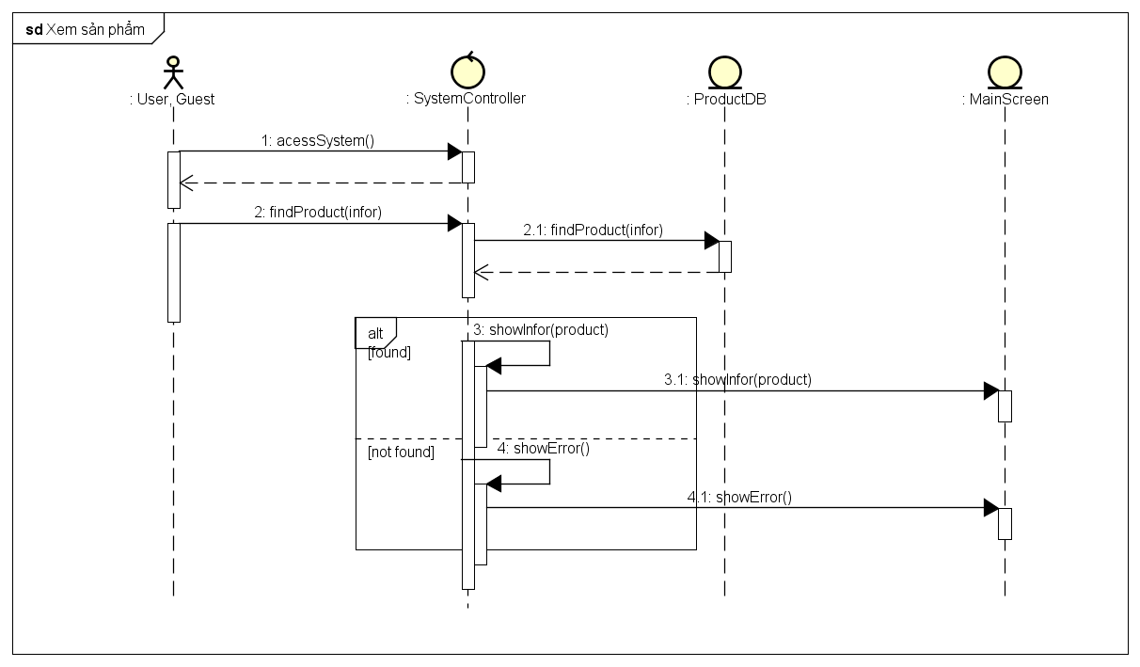

Quản lý giỏ hàng

Thêm sản phẩm
Mã Use case | UC002 | Tên Use case | Thêm sản phẩm
Tác nhân | Người sử dụng
Tiền điều kiện | Người sử dụng xem và chọn thêm sản phẩm vào giỏ hàng
Luồng sự kiện chính  (Thành công)
  STT | Thực hiện bởi | Hành động
   | NSD | Chọn chức năng Thêm sản phẩm vào giỏ hàng
   | Hệ thống | Thêm sản phẩm vào giỏ hàng
   | Hệ thống | Thông báo đã thêm sản phẩm thành công
Luồng sự kiện thay thế
  STT | Thực hiện bởi | Hành động
Hậu điều kiện | Hệ thống lưu lại các các sản phẩm khách hàng đã chọn

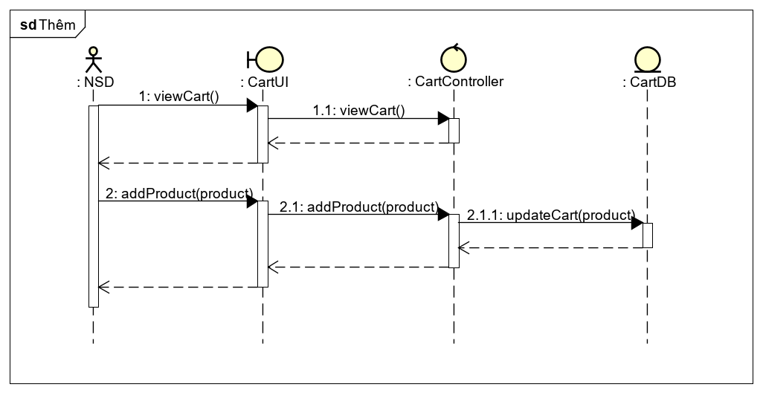

Xoá sản phẩm
Mã Use case | UC003 | Tên Use case | Thêm sản phẩm
Tác nhân | Người sử dụng
Tiền điều kiện | Người sử dụng xem và chọn thêm sản phẩm vào giỏ hàng
Luồng sự kiện chính  (Thành công)
  STT | Thực hiện bởi | Hành động
   | NSD | Xem giỏ hàng
   | Hệ thống | Hiển thị chi tiết các sản phẩm trong giỏ hàng
   | NSD | Chọn những sản phẩm muốn xoá
   | NSD | Chọn xoá sản phẩm
   | Hệ thống | Hiển thị thông báo yêu cầu xác nhận
   | NSD | Xác nhận lại việc xoá
   | Hệ thống | Xoá đi các sản phẩm đã được chọn
Luồng sự kiện thay thế
  STT | Thực hiện bởi | Hành động
  6a. | NSD | Huỷ bỏ việc xoá các sản phẩm
Hậu điều kiện | Hệ thống cập nhật lại giỏ hàng, bỏ đi các sản phẩm mà khách hàng đã xoá

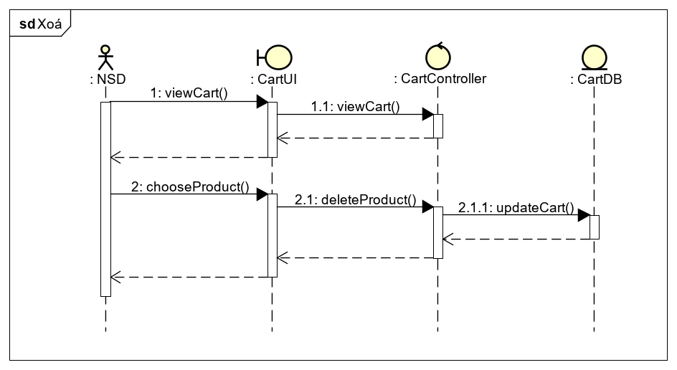

Cập nhật thông tin sản phẩm
Mã Use case | UC004 | Tên Use case | Cập nhật thông tin sản phẩm
Tác nhân | Người sử dụng
Tiền điều kiện | Người sử dụng vào trong giỏ hàng để xem sản phẩm và chọn chỉnh sửa
Luồng sự kiện chính  (Thành công)
  STT | Thực hiện bởi | Hành động
   | NSD | Xem giỏ hàng
   | Hệ thống | Hiển thị chi tiết các sản phẩm trong giỏ hàng
   | NSD | Chọn sản phẩm cần chỉnh sửa thông tin
   | NSD | Chỉnh sửa các thuộc tính của sản phẩm
   | NSD | Chọn cập nhật
   | Hệ thống | Yêu cần NSD xác nhận lại việc cập nhật
   | NSD | Xác nhận lại thay đổi
   | Hệ thống | Cập nhật lại thông tin giỏ hàng
Luồng sự kiện thay thế
  STT | Thực hiện bởi | Hành động
  7a. | NSD | Huỷ bỏ việc xoá cập nhật thuộc tính
Hậu điều kiện | Hệ thống cập nhật lại giỏ hàng, lưu lại các thông tin đã được chỉnh sửa

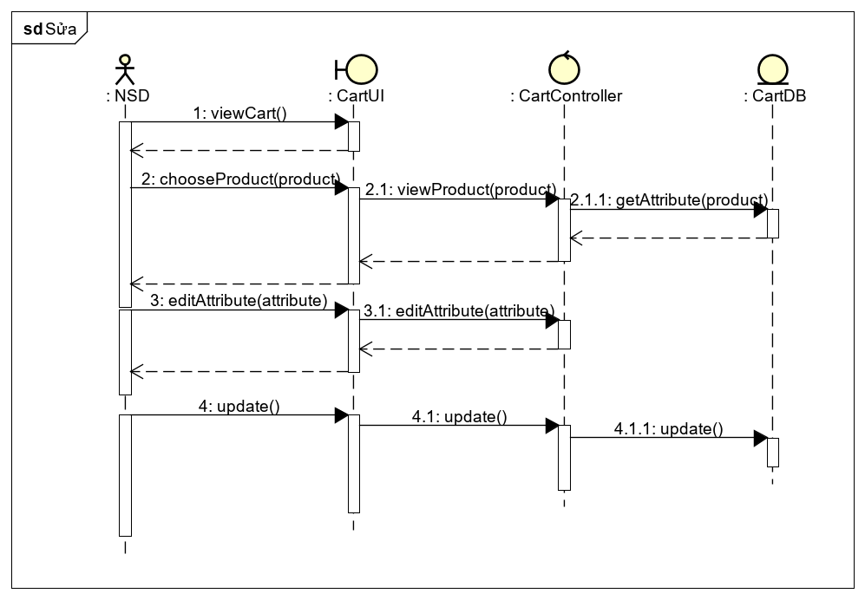

Xem thông tin giỏ hàng

Mã Use case | UC005 | Tên Use case | Xem giỏ hàng
Tác nhân | Người sử dụng
Tiền điều kiện | Người sử dụng chọn chức năng xem giỏ hàng
Luồng sự kiện chính  (Thành công)
  STT | Thực hiện bởi | Hành động
   | NSD | Chọn chức năng xem giỏ hàng
   | Hệ thống | Hệ thống hiển chi tiết các sản phẩm có trong giỏ hàng
   | NSD | Chọn vào xem chi tiết sản phẩm
   | NSD | Hiển thị thông tin chi tiết của sản phẩm được chọn
Luồng sự kiện thay thế | Không có
Hậu điều kiện | Không có
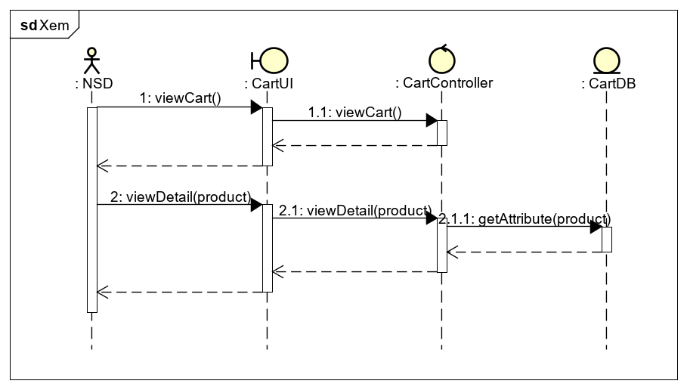

Đặt hàng

Mã Use case | UC0006 | Tên Use case | Đặt hàng
Tác nhân | Người sử dụng
Tiền điều kiện | NSD xem hàng trong giỏ và chọn chức năng đặt hàng
Luồng sự kiện chính  (Thành công)
  STT | Thực hiện bởi | Hành động
   | NSD | Xem giỏ hàng
   | Hệ thống | Hiển thị chi tiết các sản phẩm trong giỏ hàng
   | NSD | Chọn đặt hàng
   | NSD | Yêu cầu NSD chọn PTTT và địa chỉ nhận hàng
   | NSD | Chọn phương thức thanh toán và địa chỉ nhận hàng
   | Hệ thống | Kiểm tra lại các thông tin
   | Hệ thống | Tạo hoá đơn với các sản phẩm trong giỏ
   | Hệ thống | Yêu cầu NSD xác nhận đặt hàng
   | NSD | Xác nhận đặt hàng
   | Hệ thống | Hệ thống xoá hết các sản phẩm trong giỏ hàng
   | Hệ thống | Hiển thị thông báo hoàn tất đặt hàng
Luồng sự kiện thay thế
  STT | Thực hiện bởi | Hành động
  7a. | Hệ thống | Hiển thị thông tin của khách hàng bị lỗi
  9a | NSD | Huỷ bỏ việc đặt hàng
Hậu điều kiện | Hệ thống lưu lại lịch sử giao dịch với khách hàng
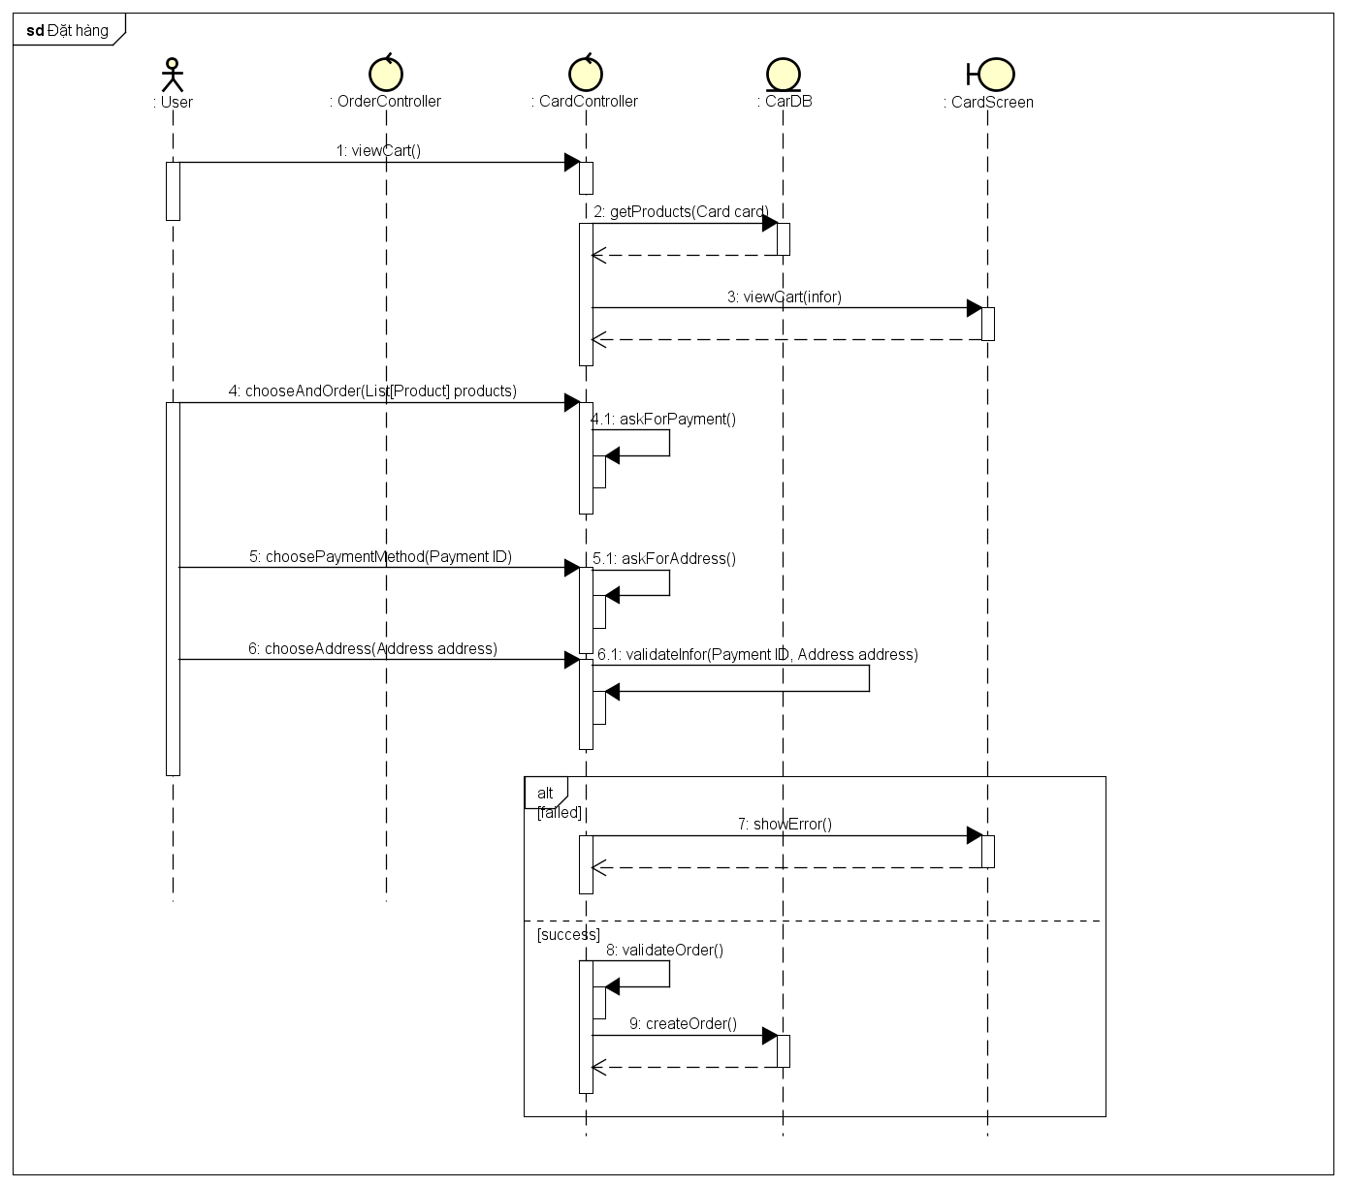

Quản lý đơn hàng của người dùng

Xem đơn hàng
Mã Use case | UC007 | Tên Use case | Xem đơn hàng
Tác nhân | Người sử dụng
Tiền điều kiện | Chọn vào chức năng xem đơn hàng
Luồng sự kiện chính  (Thành công)
  STT | Thực hiện bởi | Hành động
   | NSD | Chọn chức năng xem đơn hàng của tôi
   | Hệ thống | Hệ thống hiển thị các đơn hàng của khách
   | NSD | Chọn vào xem đơn hàng mong muốn
   | Hệ thống | Hiển thị thông tin chi tiết của đơn hàng (thời gian đặt hàng, trạng thái, thông tin sản phẩm,…)
Luồng sự kiện thay thế | Không có
Hậu điều kiện | Không có

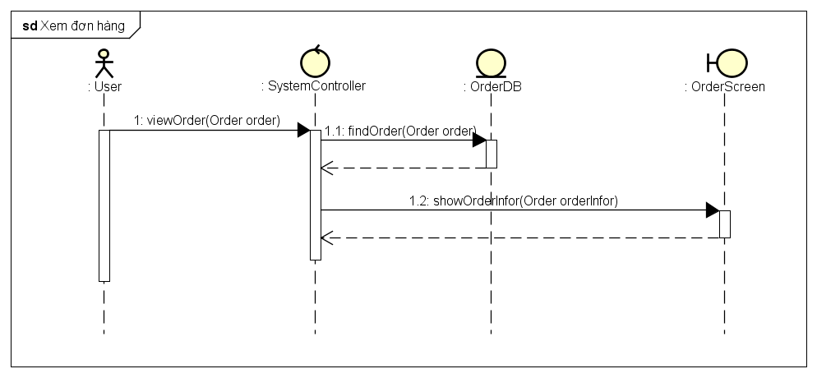

Đánh giá
Mã Use case | UC008 | Tên Use case | Đánh giá đơn hàng
Tác nhân | Người sử dụng
Tiền điều kiện | Chọn vào chức năng xem đơn hàng
Luồng sự kiện chính  (Thành công)
  STT | Thực hiện bởi | Hành động
   | NSD | Chọn chức năng xem đơn hàng của tôi
   | Hệ thống | Hệ thống hiển thị các đơn hàng của khách
   | NSD | Chọn vào xem đơn hàng đã hoàn thành
   | Hệ thống | Hiển thị thông tin chi tiết của đơn hàng (thời gian đặt hàng, trạng thái, ngày nhận,…)
   | NSD | Đánh giá đơn hàng theo sao và thêm mô tả
   | Hệ thống | Lưu lại thông tin đánh giá của khách
Luồng sự kiện thay thế | Không có
Hậu điều kiện | Lưu lại các thông tin đánh giá của khách hàng

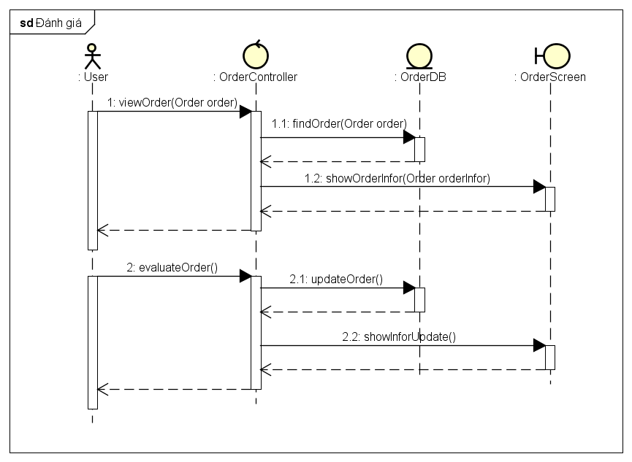

Huỷ đơn hàng
Mã Use case | UC009 | Tên Use case | Huỷ đơn hàng
Tác nhân | Người sử dụng
Tiền điều kiện | Chọn vào chức năng xem đơn hàng
Luồng sự kiện chính  (Thành công)
  STT | Thực hiện bởi | Hành động
   | NSD | Chọn chức năng xem đơn hàng của tôi
   | Hệ thống | Hệ thống hiển thị các đơn hàng của khách
   | NSD | Chọn vào xem đơn hàng đã chưa hoàn thành
   | Hệ thống | Hiển thị thông tin chi tiết của đơn hàng (thời gian đặt hàng, trạng thái, ngày nhận,…)
   | NSD | Chọn huỷ đơn hàng
   | Hệ thống | Yêu cầu xác nhận huỷ đơn hàng
   | NSD | Huỷ đơn hàng
   | Hệ thống | Thông báo huỷ đơn hàng thành công và chuyển trạng thái đơn hàng thành đã huỷ
Luồng sự kiện thay thế
  STT | Thực hiện bởi | Hành động
  6a. | NSD | Huỷ bỏ việc huỷ đơn hàng
Hậu điều kiện | Hệ thống cập nhật lại thông tin các đơn hàng
